Будимпешта

**Будимпешта**  е [главен град](https://mk.wikipedia.org/wiki/%D0%93%D0%BB%D0%B0%D0%B2%D0%B5%D0%BD_%D0%B3%D1%80%D0%B0%D0%B4) на [Унгарија](https://mk.wikipedia.org/wiki/%D0%A3%D0%BD%D0%B3%D0%B0%D1%80%D0%B8%D1%98%D0%B0) и нејзин основен [политички](https://mk.wikipedia.org/wiki/%D0%9F%D0%BE%D0%BB%D0%B8%D1%82%D0%B8%D0%BA%D0%B0), [културен](https://mk.wikipedia.org/wiki/%D0%9A%D1%83%D0%BB%D1%82%D1%83%D1%80%D0%B0), [трговски](https://mk.wikipedia.org/wiki/%D0%A2%D1%80%D0%B3%D0%BE%D0%B2%D0%B8%D1%98%D0%B0), [индустриски](https://mk.wikipedia.org/wiki/%D0%98%D0%BD%D0%B4%D1%83%D1%81%D1%82%D1%80%D0%B8%D1%98%D0%B0) и [транспортен](https://mk.wikipedia.org/wiki/%D0%A2%D1%80%D0%B0%D0%BD%D1%81%D0%BF%D0%BE%D1%80%D1%82) центар. Во 2010 година, во Будимпешта бројот на населението изнесува 1,721,556, што е пад од средината на 1980-тите, кога тоа било 2,1 милиони луѓе. Градот има големина од 525 км². Будимпешта станал единствен град кој ги зафаќа двата брега на Дунав со спојувањето од [17 ноември](https://mk.wikipedia.org/wiki/17_%D0%BD%D0%BE%D0%B5%D0%BC%D0%B2%D1%80%D0%B8) [1873](https://mk.wikipedia.org/wiki/1873) година на десниот (западен) брег [Будим](https://mk.wikipedia.org/wiki/%D0%91%D1%83%D0%B4%D0%B8%D0%BC) (или [Буда](https://mk.wikipedia.org/wiki/%D0%91%D1%83%D0%B4%D0%B0_(%D0%B3%D1%80%D0%B0%D0%B4))) и [Обуда](https://mk.wikipedia.org/wiki/%D0%9E%D0%B1%D1%83%D0%B4%D0%B0) и левиот (источен) брег [Пешта](https://mk.wikipedia.org/wiki/%D0%9F%D0%B5%D1%88%D1%82%D0%B0).

Површината на Будимпешта од 525 км² лежи во централна Унгарија оградена со населби натрупани во округот Пешта. Престолнината се протега на 25 и 29 километри во правец југ-север, односно исток-запад. Реката [Дунав](https://mk.wikipedia.org/wiki/%D0%94%D1%83%D0%BD%D0%B0%D0%B2) навлегува во градот од север; подоцна ги опкружува двата острова, [Обуда](https://mk.wikipedia.org/w/index.php?title=%D0%9E%D0%B1%D1%83%D0%B4%D0%B0_(%D0%BE%D1%81%D1%82%D1%80%D0%BE%D0%B2)&action=edit&redlink=1) и [Маргит](https://mk.wikipedia.org/wiki/%D0%9C%D0%B0%D1%80%D0%B3%D0%B8%D1%82_(%D0%BE%D1%81%D1%82%D1%80%D0%BE%D0%B2)).[[4]](https://mk.wikipedia.org/wiki/%D0%91%D1%83%D0%B4%D0%B8%D0%BC%D0%BF%D0%B5%D1%88%D1%82%D0%B0#cite_note-Encarta-4) Третиот остров [Чепел](https://mk.wikipedia.org/wiki/%D0%A7%D0%B5%D0%BF%D0%B5%D0%BB_(%D0%BE%D1%81%D1%82%D1%80%D0%BE%D0%B2)) е најголем од дунавските острови на Будимпешта. Реката што ги дели двата дела на градот е 230 m долга на најтесната точка во Будимпешта. Пешта лежи на рамното земјиште од Големата котлина, додека Буда е на ридесто земјиште. Највисоката точка на врвовите во Будимпешта е врвот Јанос на 527 метри надморска височина. Најниска точка е линијата на реката Дунав која се наоѓа на 96 метри надморска височина. Шумите на Буда врвовите се еколошки заштитени.

Градот има променливо умерена клима која се одликува со снежното време на [Трансданубија](https://mk.wikipedia.org/w/index.php?title=%D0%A2%D1%80%D0%B0%D0%BD%D1%81%D0%B4%D0%B0%D0%BD%D1%83%D0%B1%D0%B8%D1%98%D0%B0&action=edit&redlink=1), променливата континентална клима на рамната и отворена Голема котлина на исток и скоро полу медитеранското бреме на југ.

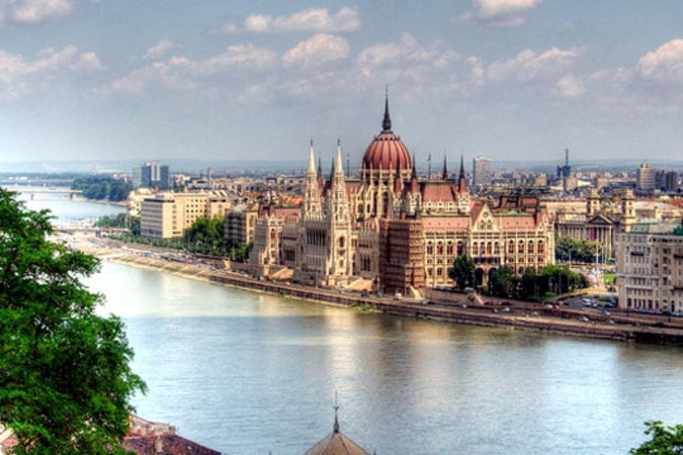

|  |  |
| --- | --- |
| Година | Население |
| 2010 | 1.721.556 |

Околу Будимпешта е концентрирана речиси 60% од индустријата на Унгарија. Тука се центрите за [машинство](https://mk.wikipedia.org/w/index.php?title=%D0%9C%D0%B0%D1%88%D0%B8%D0%BD%D1%81%D1%82%D0%B2%D0%BE&action=edit&redlink=1), [металургија](https://mk.wikipedia.org/wiki/%D0%9C%D0%B5%D1%82%D0%B0%D0%BB%D1%83%D1%80%D0%B3%D0%B8%D1%98%D0%B0) и [лесна индустрија](https://mk.wikipedia.org/w/index.php?title=%D0%9B%D0%B5%D1%81%D0%BD%D0%B0_%D0%B8%D0%BD%D0%B4%D1%83%D1%81%D1%82%D1%80%D0%B8%D1%98%D0%B0&action=edit&redlink=1). Повеќе индустриски претпријатија се наоѓаат во населбата Ујпешт и Обуда. Многу светски компании за производство на домашна опрема ги имаат сместено своите фабрики тука.

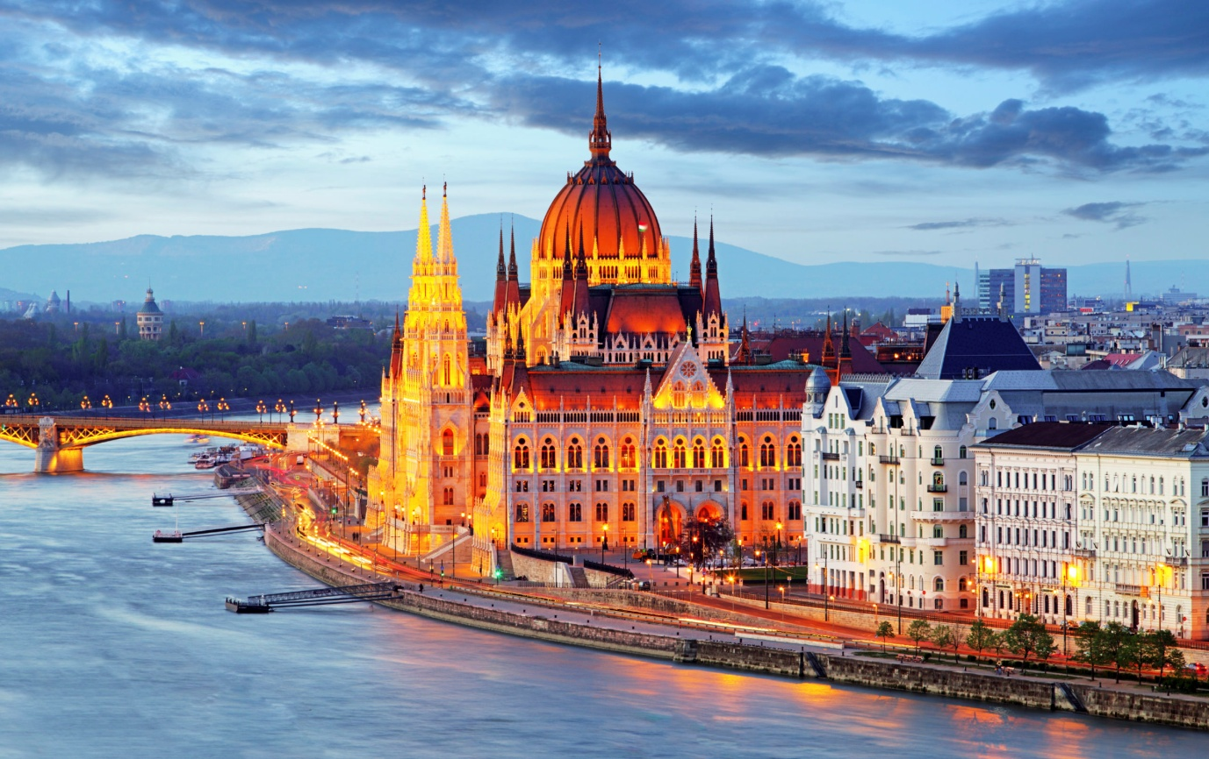

Изработил: Стефан Мустеников VIII б